Установка маяков и маячных рядов на поверхности пола
Сначала нужно установить уровень будущей облицовки пола. Для того чтобы точно определить и зафиксировать уровень облицовочного покрытия, следует по всему периметру помещения на поверхности стен отмерить расстояние, равное толщине будущей облицовки пола. Это делают с помощью водяного уровня, линейки и карандаша. Точки (отметки) ставят, как правило, на стенах в углах помещения. После того как эти отметки проставлены, между ними натягивают намелованный шнур, при помощи которого на поверхности стены отбивают контрольную линию. Кроме этого, над полом из угла в угол растягивают шнуры, которые крепятся у стен гвоздями на установленную ранее высоту. Таким образом, плоскость, отбитая шнурами, и является плоскостью будущей облицовки.
После определения уровня плоскости будущей облицовки на поверхности основания пола устанавливают маяки. В углах фризового ряда крепят опорные маяки на цементно-песчаном растворе, которые должны быть осажены на уровень облицовки. На расстоянии 1,5 — 2 м от них устанавливаются промежуточные маяки при помощи двухметровой рейки с водяным уровнем (рис. 40) Один конец рейки располагают на опорный маяк, под другой конец рейки подкладывают плитку (промежуточный маяк) с нанесенным на нее цементно-песчаным раствором и при помощи водяного уровня закрепляют на поверхности в заданной плоскости.
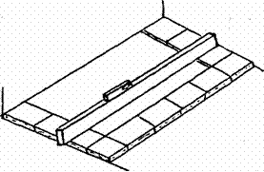
Рис. 40. Установка маяков при помощи двухметровой рейки с водяным уровнем
Для почти абсолютной точности установки маяков на поверхности рейки карандашом отмеча- : ют местоположение водяного уровня. Если водяной уровень устанавливать на различных участках рейки, то : может произойти нежелательное отклонение от заданного уровня. После того как установлены опорные и проме- 1 жуточные маяки, можно приступать к облицовке всей остальной поверхности пола.
В первую очередь выкладывают фризовой ряд. Между опорными маяками, установленными в углах фризового ряда, вдоль длинной стены натягивают причальный шнур для контроля высоты и направления плиток, устанавливаемых в ряду. Плитки, предназначенные для укладки во фризовом ряду, сначала укладываются насухо. После этого определяют местоположение промежуточных маяков и количество плиток между ними.
Промежуточные маяки устанавливают на максимальном расстоянии от опорных маяков, насколько позволяет длина рейки. Это дает возможность точнее контролировать вертикальные отклонения от заданной плоскости. При этом нужно следить за тем, чтобы расстояние между опорными и промежуточными маяками было кратным ширине плиток. При длине рейки 2 м, ширине плитки 10 см в ряд между маяками укладывают 18 плиток (без опорного и промежуточного маяков). Затем подготовленные и уложенные насухо плитки закрепляют на поверхности цементно-песчаным раствором в соответствии с причальным шнуром. На пол мастерком накладывают раствор, после чего плитка устанавливается на свое место, сначала выше заданной плоскости облицовки.
Когда плитка установлена, ее осаживают несильными ударами ручкой мастерка сверху до нужного уровня. После того как одна сторона продольного фризового ряда выложена и закреплена на поверхности раствором, можно приступать к укладке примыкающего ряда.
При помощи угольника определяют направление примыкающего поперечного ряда и натягивают причальный шнур между установленными угловыми маяками фризового ряда (рис. 41). Далее обычным способом устанавливают промежуточные маяки и выкладывают весь ряд. Одновременно с ним выкладывают поперечные полосы через 20—25 плиток фризового ряда.
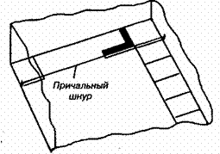
Рис. 41. Определение направления примыкающего поперечного ряда при помощи угольника
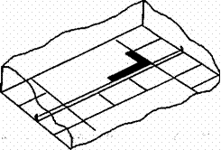
Рис. 42. Укладка маячной полосы
Укладку маячных полос, как правило, производят между промежуточными маяками продольных фризовых рядов (рис. 42). По натянутому причальному шнуру выкладывают плитки, устанавливают промежуточный маяк и далее по обычной схеме плитки закрепляют на поверхности основания. После завершения укладки фриза и поперечных маячных полос можно приступать к укладке плиток основного покрытия.
Основное зеркало покрытия облицовывается способом полос-захваток. Плитки укладывают рядами, полосами либо вдоль, либо поперек помещения. Направление укладки захваток определяется оконными проемами в помещении. Укладку захваток производят вдоль стен, не имеющих окон (глухие стены).
Если стены помещения, за исключением дверного проема, других конструктивных отверстий не имеют, то захватки укладывают вдоль длинной стены помещения. Это связано с направлением света. Если свет падает из окон, расположенных в поперечных стенах помещения, то поперечные, швы между плитками, уложенными в захватки вдоль продольных стен помещения, практически не видны. В ширину захватка состоит из 4—6 плиток. При этом не обязательно предварительно раскладывать кафель на поверхности пола. Ширина захватки фиксируется с одной стороны рядом уложенных плиток, с другой — причальным шнуром.
Существует два способа укладки захваток (в зависимости от того, вдоль каких стен укладываются плитки в захватку): продольные и поперечные (рис. 43). При укладке плиток захватками исключается возможность физического воздействия на свежеуложенные плитки (хождение по ним и т. п.). После того как границы захват-
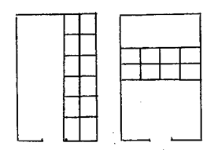
Рис. 43. Продольный и поперечный способы укладки захваток
ки установлены, на поверхность основания наносится це-ментно-песчаный раствор. Его разравнивают мастерком, правилом или граблями. Полное заполнение раствором площади захватки гарантирует отсутствие под уложенными плитками пустот, наличие которых может привести к тому, что в процессе эксплуатации поверхность облицовки может поколоться. Перед тем как укладывать, плитку вначале замачивают в воде в течение 15—20 мин. Смоченную плитку укладывают на раствор поперек подготовленной захватки по угольнику (рис. 44).
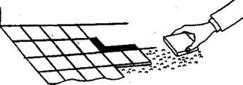
Рис. 44. Укладка плитки на раствор поперек подготовленной захватки по угольнику
Уложенные плитки осаживаются постукиванием ручкой мастерка до заданного уровня. При осаживании плиток можно применять недлинную ровную рейку, которая кладется сверху на уложенные плитки и простукивается молотком. Таким способом рейки можно осаживать сразу несколько плиток(рис. 45).
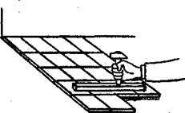
Рис. 45. Использование рейки для осаживания плиток
Процесс осаживания плиток имеет свои нюансы. Если плитки при осаживании опустились намного ниже заданного уровня облицовочного слоя, их надо снять и, положив под них новую порцию раствора, установить на место таким образом, чтобы они стояли на одном уровне с предполагаемой поверхностью облицовки. При укладке кафельной плитки необходимо постоянно следить за тем, насколько правильно происходит облицовка поверхности. Для этого при помощи правила, опираемого на маяки или маячные ряды, нужно постоянно проводить контроль над облицовываемой поверхностью. Чем чаще вы будете об этом вспоминать, тем меньше вероятность того, что на облицованной поверхности впоследствии обнаружатся дефекты, которые невозможно будет исправить. Одновременно с этим надо контролировать ширину швов между ними. Ширина швов должна быть одинаковой. Углы установленных плиток должны быть ориентированы строго по линии шва, кромки уложенных в одной плоскости. В течение 30—40 мин после установки плиток (пока не произошло полного схватывания раствора) можно устранить любой дефект или недочет, образовавшийся в процессе работы.
Когда облицовка пола будет полностью завершена, ее оставляют в покое до полного застывания раствора, после чего затирают межплиточные швы. Делают это либо белым цементом (если это кафель светлых тонов), либо специальной затирочной смесью.
Затирку швов производят в следующем порядке. Смесь наносят на поверхность, разравнивают, заполняя таким образом швы. После того как плитки установлены, швы затерты, облицовочное покрытие протирают мокрой тряпочкой. Если на поверхности облицовки еще остались загрязненные участки, то ее обрабатывают слабым раствором соляной кислоты, а затем вновь протирают влажной тряпочкой. К эксплуатации поверхности можно приступать не раньше, чем через 48 ч после укладки последней плитки.

